День українського козацтва
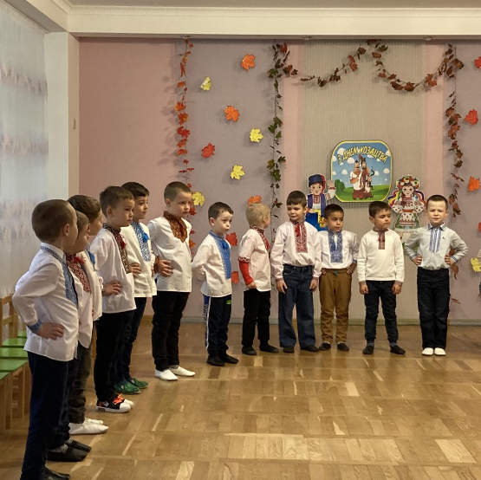
14 жовтня в Україні відзначають Покрову Пресвятої Богородиці, День захисника України та День українського козацтва.
В нашому дошкільному закладі вихователями молодших та середніх груп були проведені тематичні заняття «Козацькому роду нема переводу», «Ми – діти козацького роду», а для дітей старшого дошкільного віку музичні керівники підготували свято «Покрова. День козацтва». Вихованці дізналися багато цікавої інформації про звитяги мужніх, сильних українських козаків, а також взяли участь в естафетах: «Хто швидше», «Пліч-о-пліч із товаришем»,
«Метання ядра», «Перетягування канату». Діти показали свою витривалість, згуртованість, силу, товариськість. Вони були не тільки мужніми, витривалими, а ще й талановитими співаками та танцюристами. Хлопчики затанцювали запальний «Гопак», а дівчатка співали українських пісень.
На святі відчувався позитивний настрій та піднесення.
